УТВЕРЖДАЮ

Директор
ООО «Астра Лаб»
_________________ А.В. Карпухин

«____» __________ 201_ г.

М.П.

ИНСТРУКЦИЯ
по применению медицинского изделия

Материалы расходные для проведения коагулометрических исследований:
магнитная мешалка по ТУ 9398-003-92819512-2013

производства ООО «Астра Лаб», 450104, Россия, Республика Башкортостан, г. Уфа, Уфимское шоссе, 13А

Уполномоченным представителем на территории Российской Федерации является:

ООО «Астра Лаб», 450104, Россия, Республика Башкортостан, г. Уфа, Уфимское шоссе, 13А.

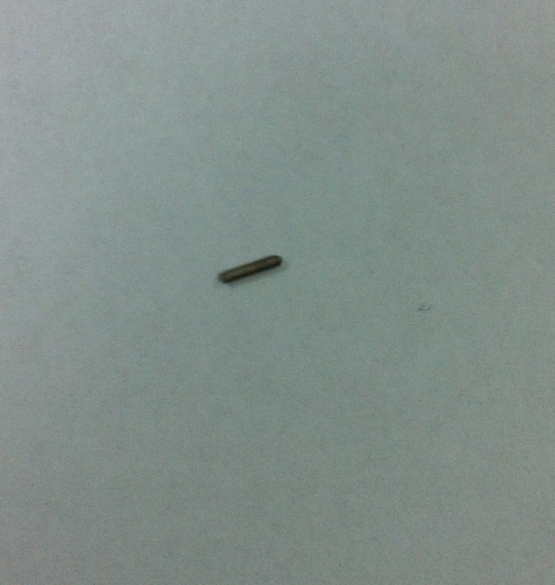
Рис.1 Фотография магнитной мешалки.

- НАЗНАЧЕНИЕ.

Материалы расходные для проведения коагулометрических исследований магнитная мешалка предназначена для перемешивания плазмы крови и реактивов при определении времени свертывания проб плазмы крови, приготовленных по методикам коагулометрического анализа на коагулометре автоматическом АК-37, анализаторе свертывания крови автоматизированном АСКа 2-01-«Астра».
Магнитная мешалка применяется в клинико-диагностических, научных и экспресс - лабораториях медицинских учреждений, предназначена только для диагностики in vitro.

- КОМПЛЕКТНОСТЬ.

Магнитная мешалка АСТР.928195512.001-003 поставляется упаковками.
В 1 упаковке - 3000 шт.

- ТРЕБОВАНИЯ БЕЗОПАСТНОСТИ И К ОХРАНЕ ОКРУЖАЮЩЕЙ СРЕДЫ.
При работе следует соблюдать требования ГОСТ Р 52905-2007 «Лаборатории медицинские. Требования безопасности». Применять Изделие строго по назначению, согласно инструкции. Мешалки изготавливаются из материалов не являющимися источниками вредных веществ. Конструкция исключает возможность нанесения травм медицинскому персоналу. Изделия являются одноразовыми, после применения они подлежат утилизации в установленном порядке. Однократное применение изделий исключает возможность контакта персонала с потенциально опасным биологическим материалом. Меры предосторожности в соответствии с МУ 287-113; СанПиН 2.1.7.2790-10; СП 1.3.2322-08; Инструкцией по мерам профилактики распространения инфекционных заболеваний при работе в клинико-диагностических лабораториях лечебно-профилактических учреждений

- ОСНОВНЫЕ ТЕХНИЧЕСКИЕ ХАРАКТЕРИСТИКИ.

Габаритные размеры:
Длина мешалки, мм.: 5+0.5.
Диаметр мешалки, мм. : 1+0.1.
Магнитная мешалка (стержень) из стали марки Ст3 по ГОСТ 380.

5. УСЛОВИЯ ЭКСПЛУАТАЦИИ.

- температура окружающего воздуха, ⁰С 25+10
- относительная влажность при температуре (20+5) ⁰С, % 60+15

- ПРОТИВОПОКАЗАНИЯ К ПРИМЕНЕНИЮ.

Запрещается многократное использование изделия. Мешалки предназначены только для измерения клоттинговых тестов.

- ПОДГОТОВКА К РАБОТЕ ИЗДЕЛИЯ.
Для исключения резкого перепада температур при загрузке в коагулометр, особенно в холодное время года, изделия должны быть выдержаны в помещении не менее 4 ч при температуре не ниже 15°С до тех пор, пока не нагреются до температуры помещения. С целью уменьшения запыленности, хранить в закрытой таре.

- ПОРЯДОК РАБОТЫ ИЗДЕЛИЯ.

Для проведения анализов загрузите магнитные мешалки в кюветы установленные в коагулометр, после прогрева термостата, проведите необходимые коагулометрические исследования, по окончании анализов выньте кюветы из анализатора кюветы и утилизируйте. При работе и утилизации следует соблюдать требования ГОСТ Р 52905-2007 «Лаборатории медицинские. Требования безопасности».
- РЕМОНТ И ТЕХНИЧЕСКОЕ ОБСЛУЖИВАНИЕ.

Так как изделие является одноразовым, ремонту и техническому обслуживанию не подлежит.

- ПРАВИЛА ХРАНЕНИЯ И ТРАНСПОРТИРОВКИ.

Изготовитель гарантирует соответствие изделий требованиям ТУ 9398-003-92819512-2013 при соблюдении условий применения, хранения и транспортирования.
Транспортировку медицинского изделия осуществляют транспортом всех видов в крытых транспортных средствах в соответствии правилами перевозок, действующими на транспорте данного вида.
Срок годности изделий 2 года при хранении в сухих, проветриваемых помещениях.

- УТИЛИЗАЦИЯ.
При работе и утилизации следует соблюдать требования ГОСТ Р 52905-2007 «Лаборатории медицинские. Требования безопасности». Утилизацию использованных мешалок осуществляют совместно с кюветами методом обеззараживания пластмассовых изделий однократного применения насыщенным водяным паром в паровых стерилизаторах (автоклавах), в соответствии с «Методическими указаниями по дезинфекции, предстерилизационной очистке и стерилизации изделий медицинского назначения» от 30.12.1998 МУ № 287-113. Меры предосторожности в соответствии с МУ 287-113; СанПиН 2.1.7.2790-10(Постановление Главного государственного санитарного врача Российской Федерации от 09.12.10 № 163); СП 1.3.2322-08; Инструкцией по мерам профилактики распространения инфекционных заболеваний при работе в клинико-диагностических лабораториях лечебно-профилактических учреждений. Разрешается использование централизованной автоклавной, предназначенной для дезинфекции, и/или СВЧ-печи в учреждении при условии транспортировки биксов или контейнеров с отработанными изделиями в безопасных условиях из лабораторий. При использовании данного метода обеззараживания использованные изделия помещают в специальный паропроницаемый пакет однократного применения, устойчивый к воздействию высокой температуры и предназначенный для стерилизации изделий медицинского назначения. Данный пакет закрепляют на стойке-тележке внутри пакета однократного применения, предназначенного для сбора отходов с соответствующей классу опасности Б цветовой и текстовой маркировкой, или надевают на емкость (контейнер с крышкой) однократного применения с соответствующей классу отходов Б цветовой и текстовой маркировкой. После заполнения пакета на 3/4 объема его герметизируют и доставляют в емкости (контейнере) с закрытой крышкой или в пакете, предназначенном для сбора медицинских отходов, соответствующей цветовой маркировки, с помощью стойки-тележки к месту обеззараживания. После доставки к месту обеззараживания паропроницаемый пакет извлекают из емкости (контейнера) или наружного пакета, предназначенного для сбора, транспортирования и временного хранения медицинских отходов классов Б помещают в автоклав. Режимы обеззараживания использованных изделий методом автоклавирования в паровых стерилизаторах (автоклавах) следующие: при 126±2°С и давлении 1,5 кгс/см- (0,15М11а) в течение 60 минут или при 132±2°С и давлении 2,0 кгс/см2 (0,2МПа) в течение 45 минут в соответствии с требованиями СП 1.3.2322-08 «Безопасность работы с микроорганизмами III—IV групп патогенности (опасности) и возбудителями паразитарных болезней». После автоклавирования пластик в пакете застывает, и пакет не представляет опасности с точки зрения загрязнения окружающей среды патогенными микроорганизмами.

12. ГАРАНТИЙНЫЕ ОБЯЗАТЕЛЬСТВА.
По вопросам, касающимся качества материалов расходных для проведения коагулометрических исследований на коагулометре автоматическом АК-37, анализаторе свертывания крови автоматизированном АСКа 2-01-«Астра»: «магнитная мешалка АСТР.928195512.001-003», следует обращаться в ООО «Астра Лаб» по адресу:, г. УФА, ул. Уфимское шоссе д.13А, тел. (347) 246-50-86, почтовый адрес 450000, г. Уфа, а/я 1616.

Главный инженер
ООО «Астра Лаб» Гусев С.А.

«СОГЛАСОВАНО»
Научный руководитель
испытательной лаборатории
ООО «ВЫМПЕЛ-МЕДЦЕНТР»
д.м.н., профессор
В.В.Долгов
"____"___________201_ г.

